Муниципальное бюджетное общеобразовательное учреждение основная общеобразовательная школа с. Солдатское
Тербунского муниципального района Липецкой области

Что в имени тебе моем?

Исследовательская работа
по русскому языку

Выполнила
Зацепилина Наталья Олеговна,
ученица 6 класса.

Руководитель
Емельянова Ольга Алексеевна,
учитель русского языка и литературы.

с. Солдатское
СОДЕРЖАНИЕ

Введение…………………………………………………………………………...3
Глава 1. Что в имени?..............................................................................................5
Глава 2. Происхождение имен ……………..……………………………………7
Глава 3. Древняя история и современные фамилии …………………………..12
Глава 4. Взаимодействие имени и характера ………………………………….14
Глава 5. Что означают наши имена? …………………………………………...15
Глава 6. Исследование………………………………………………………….16-17
Заключение……………………………………………………………………….18
Литература …………………………………………………………………........20

Нет меж живущих людей, да и не может
и быть, безымянных:
В первый же миг по рождении каждый,
убогий и знатный,
Имя, как сладостный дар, от родимых
своих получает…
Гомер

Введение

Мир, в котором мы живем, можно назвать миром имен и названий. Когда человек появляется на свет, то первые дни он еще не имеет имени, поскольку родители выбирают его не сразу. Но этот человечек уже имеет нарицательное имя: его называют мальчиком или девочкой, новорожденным, младенцем. И только чуть позже у него появляется собственное, «персональное» имя: Олег или Сергей, Нина или Татьяна. Каждый из нас, помимо имени имеет фамилию и отчество, а многие писатели – псевдонимы.
Наука, изучающая личные имена людей, фамилии, отчества, псевдонимы, называется антропонимика. Основой этого термина являются греческие слова anthropos – «человек» и onyma – «имя». Антропонимика – раздел ономастики, изучающий антропонимы – собственные именования людей имена личные, патронимы (отчества или иные именования по отцу), фамилии, родовые имена, прозвища и псевдонимы (индивидуальные или групповые), криптонимы (скрываемые имена). Изучаются также антропонимы литературных произведений, имена героев в фольклоре, в мифах и сказках. Антропонимика разграничивает народные и канонические личные имена, а также различные формы одного имени: литературные и диалектные, официальные и неофициальные. При этом надо отметить, что ономастика изучает не только личные имена людей, но и названия населенных пунктов, рек, стран, звезд и другие имена собственные.
Любое слово, которым именовали человека, окружающие начинали воспринимать как его личное имя, и, следовательно, любое слово могло стать именем.
В древнерусском языке имя – рекло, назвище, прозвище, название, прозвание, проименование. Имя – специальное слово, служащее для обозначения отдельного человека и данное ему в индивидуальном порядке для того, чтобы иметь возможность к нему обращаться, а также говорить о нём с другими людьми.
В процессе эволюции у каждого народа складывается своя оригинальная система и разряды, свое понимание имен собственных и оценка людьми. Даже древние люди задумывались об их особом значении, иногда понимали мистически, вкладывая ритуальный смысл. В русском языке очень много разнообразных собственных имен. История происхождения имен собственных и значение различно, но всех их объединяет важная роль, которую они играют в языке, в жизни людей, общества и страны. В своей работе я исследую историю происхождения имен собственных в языке, отдельные факторы, влиявшие на данный процесс.
Цели моей работы:
- выявить значение имен собственных в русском языке,
- выявить, влияет ли имя на характер человека,
- выявить наиболее распространенные в нашей школе имена,
- расширить знания о культуре своего народа, о родной речи.

Глава 1. Что в имени?

У каждого человека есть имя. Личные имена людей лингвисты называют антропонимами.
Официальное именование человека в современном обществе имеет свою формулу имени: определенный порядок следования антропонимов и имен нарицательных. Постоянная формула имени была известна еще в античном Риме: praenomen (личное имя) + nomen (родовое имя) + cognomen (прозвище, позднее фамильное имя) + (иногда) agnomen ,добавочное прозвище), напр. Publius Cornelius Scipio Africanus major. В Индии эта формула складывается из трех (реже более) компонентов: 1-й – в зависимости от гороскопа, 2-й – показатель пола или принадлежности к религиозной секте, 3-й – название касты или вместо него псевдоним; например, имя Рабиндранат Тагор имеет следующие компоненты: Рабиндра (Бог Солнца), Натх (муж), Тхакур (каста землевладельцев).
У русского человека, кроме имени, есть отчество и фамилия. Трехчленное именование людей – имя, отчество, фамилия – особенность русского языка. Эта трехчленная формула возникла в России во времена Петра I. Со временем она распространилась на Украине, в Белоруссии. Приблизительное время возникновения отчеств – XI-XII вв. Отчество – знак вежливости, почтительного отношения к человеку. В просторечии существует обычай называть человека в знак глубокого уважения к нему не по имени, а только по отчеству (Михайлович, Андреевич или Михайлыч, Андреич). Называя друг друга по имени и отчеству, мы даже не представляем себе, что можно чужих взрослых людей звать как-то иначе. Однако во многих странах отчество как специальный тип именования отсутствует.
В большинстве стран Запада люди независимо от возраста, зовут друг друга просто по имени, а в более официальных случаях – по фамилии, предваряя ее словами вами сеньор, сеньора, сэр, мадам и т. д. При этом существуют слова, указывающие на семейное положение женщины мисс, миссис, мадмуазель, мадам и др. У многих народов Востока нет фамилий. В торжественных случаях используются длинные фразы, включающие не только личное имя, но и прозвища, характеризующие человека, и слова типа мальчик, юноша, мужчина, старик, дядя, тётя, дедушка, мать, отец, название рода, к которому этот человек принадлежит, имена его родственников, название местности, из которой он происходит.
Русские, как правило, при рождении получают одно имя. Два имени у русского человека большая редкость. Во многих странах Запада ребенку дается два-три имени, например, Хосе-Рауль. Первоначально это было продиктовано стремлением к тому, чтобы у него был не один, а несколько святых покровителей. Потом это стало традицией. Чаще всего детей в испаноязычных странах называют в честь родственников, обычно бабушек и дедушек. Кроме имени, полученного от родителей, испанцы носят имена, полученные при крещении от крестившего священника и крёстных родителей. Большинство из имён, полученных испанцем, не используется, а используется только одно или два имени, например, у нынешнего короля Испании пять личных имён – Хуан Карлос Альфонсо Мария Виктор, но всю свою жизнь он пользуется только двумя из них – Хуан Карлос. Это обычный случай.
В некоторых странах, в Испании и в Португалии, традиция требует, чтобы у человека была не одна, а несколько фамилий (в дополнение к нескольким именам). Здесь в качестве первой фамилии записана фамилия отца, в качестве второй – матери. Многие добавляют еще в качестве третьей фамилию деда. Некоторые в качестве четвертой – фамилию бабушки или другого деда и т. д.

Глава 2. Происхождение имен

Имя человеку дается один раз. Оно становится своеобразным удостоверением личности человека, его личным именем.
Все личные имена некогда были именами нарицательными. У русского народа и других народов в древности существовал обычай: при рождении ребенка присваивать ему в качестве имени названия различных предметов, явлений, признаков. Отсюда такие древнерусские имена, как Добрыня, Дружина, Калина.
До принятия христианства у русских были имена, которые называли человека по внутреннему или внешнему признаку (Большой, Рябой, Косой, Буян, Мал, Ждан, Молчан, Кудряш, Нелюб), отражали порядок появления новых членов семьи (Первой, Первуша, Второй, Третьяк, Малюта, Меньшик, Поздей). Имена отражали социальное и экономическое положение (Холоп, Бобыль, Селянин, Гольтепа), место происхождения (Несвой, Инозем, Ненаш, Казанец, Серпуховитин), церковные отношения (Богомаз, Грех, Богомол, Игумен, Келарь). Иногда клички (Олух, Болван).
Наши предки пользовались иносказательными именами (Баран, Волк, Лиса, Блоха, Ворона, Гнида, Оладья, Бандук, Дуб).
В летописи XV века сохранились имена: Баран Филиппов, Овца Владимировна, Паук Иванов.
Были имена другого рода – княжеские, возникшие на общеславянской или русской почве: Ярослав, Всеволод, Владимир, Будимир и др.
Некоторые славянские имена возникли позже: Бажен – желаемый, Тарас – беспокойный, Руфина – рыжая.
Иногда в качестве имен брались не реальные, а желаемые признаки: Светозар – светлый как заря, Владислав – владеющий миром, Доброслава – имеющая добрую славу, Всемила – всеми милая.
Красивых древних женских имен сохранилось мало: Голуба, Несмеяна, забава, Лебедь, Ждана, Любава, Борислава, Святослава.
Смысловые значения некоторых имен забывались, а нарицательное имя превращалось в собственное. Имя Прасковья осознается как имя только потому, что в быту уже едва кто вспоминает о его первоначальном значении – «пятница».
Большинство русских личных имен по своему происхождению не исконно русские. Да, да. Все Елены и Ирины, Марины и Натальи, Михаилы и Александры, Николаи и Викторы, десятки других имен с точки зрения своего происхождения к русскому языку никакого отношения не имеют.
Дело в том, что почти все личные имена, входящие сейчас в русский именослов, принесены христианством на Русь через Византию. Поэтому они восходят к греческому, латинскому и некотором восточным языкам, например Виктор – из латинского.
Детям давались и древнегреческие, и римские имена: Калистрат – хороший воин, Севастиан – достойный поклонения, Науи – радость, утеха, Домна – хозяйка.
Некоторые обрусевшие имена подвергались сокращению: Борислав – Борис (борющийся за славу), Владимир – Вадим (наставляющий мир).
Как известно, христианство было принято на Руси в конце X века. С этого момента древнерусские имена стали вытесняться церковными – как греческими, так и древнеримскими, древнееврейскими, сирийскими, египетскими. Конечно, у каждого из этих народов такие имена имели определенное значение, поскольку они возникали из нарицательных слов; однако при переходе в другой язык они становились уже только именами собственными. Так в древности Византия собрала лучшие имена из своего языка и языков соседних народов и канонизировала их, то есть официально узаконила, сделав именами церковными.
В это время появились люди с двумя именами: одно было домашнее, мирское, другое – официальное, христианское. Вот несколько примеров: боярин Федор, зовомый Дорога; Федот Офонасьев сын, прозвище Огурец; князь Михайло, зовомый Святополк.
Почему на Руси было распространено имя Иван? Потому, что это имя в полных святцах встречается 170 раз. (Святцы или месяцесловы в русской православной церкви - особые книги. В святцах на каждый день были записаны имена святых, которых в этот день чтит церковь. Священник родителям перед обрядом крещения предлагал на выбор несколько имен, которые значились в святцах.)
Иногда священник шел на уступки и давал другое имя, которое в святцах не значилось. Этим и объясняется, что иногда имя, редко встречающееся в святцах, в жизни встречалось довольно часто. Таковы славянские имена Вера в святцах встречается в году только два раза, а Надежда, Любовь – только по одному разу.
Многие имена получили известность благодаря литературе. Так В. А. Жуковский опоэтизировал имена Светлана (светлая), Людмила (людям милая).
Д.И. Фонвизин назвал героя своей комедии «Недоросль» Митрофаном. В буквальном переводе с греческого языка это имя означает «являющий свою мать», т.е. похожий на свою мать. Имя положительной герои – Софья (греч. – мудрая). В популярной повести Н.М. Карамзина «Бедная Лиза» главный персонаж – Эраст (греч. – прелестный, милый, возлюбленный).
Главный герой повести «Шинель» назван Н.В. Гоголем Акакием Акакиевичем (греч. – не делающий зла, безропотный, кроткий). Он на самом деле кроткий, тихий, безропотно переносящий все невзгоды.
У А.Н. Островского в «Грозе» главная героиня Катерина, что означает «гордая, чистая».
А в пьесе «Бесприданница» героиня – Лариса – «чайка». Она, действительно как чайка, стремившаяся к свету, свободе.
А вот имена из сказок: Елена и Василиса. Елена (от греч. helenos – «свет, факел»). Василиса (от греч. basileus – «царица, царственная»). Героини различны по своему характеру. Елена – мягкая, лиричная, «носит» постоянный эпитет «прекрасная». А Василиса – мужественная, находчивая, энергичная. Поэтому Василиса всегда «премудрая».
В 20-е – 30-е годы XX века регистрацию новорожденных стали вести отделы записи актов гражданского состояния (загсы).
Родители могли выбрать любое понравившееся имя или даже придумать свое. В результате появились нелепые, странные имена.
Известно около трех тысяч новых и заимствованных имен, которые не имели распространения в последующие годы. Например, Береза, Сирень. Представлены чуть ли не все элементы таблицы Менделеева: Радий, Иридий, Рутений, Вольфрам, Рубин.
В качестве личных имен выступают географические названия (Алтай, Гималаи, Казбек, Арарат, Волга, Онега, Амур, Каир и т. д.) и все названия месяцев, начиная с января и кончая декабрем, математические термины и технические названия: Медиана, Радиана, Алгебрина, Гипотенуза, Турбина.
После революции были модны имена из других языков: Изольда, Артур, Роберт, Эдуард.
Пошли в ход и имена древнегреческих и древнеримских богов: Венера, Диана.
Очень много имен было образовано от революционных лозунгов: Ноябрина, Свобода, Нинель (если прочитать справа налево – получится Ленин), Вилена (Владимир Ильич Ленин – сокращенно Вилена), Нера (новая эра), Роблен (родился быть ленинцем), Ревдит (революционное дитя).
Уродливые имена: Цас (Центральный аптечный склад), Райтия (районная типография).
Появляются имена, состоящие из двух и даже из нескольких слов: Белая ночь, Артиллерийская академия, Серп-и-молот, Жан-Поль-Марат, Догнат-Перегнат (от лозунга 30-х годов «догнать и перегнать Америку»).
Н. А. Петровский рассказывает в «Словаре русских личных имен» о странных именах, нередко звучащих диссонансом с русским отчеством и фамилией. Например, Гарри Семенович Попов, Диана Кривоногова, Роберт Овечкин, Рэд Алексеевич.
Бывшего директора Сталинградского драмтеатра (50-е годы XX века) звали Палладий Меринов.
Трактор Иванович Конев был назван в честь выпуска в Сталинграде первого трактора.
Порой родители дают своим детям вместо полной формы имени его уменьшительную форму. Пока ребенок, чаще всего девочка, маленький это звучит неплохо, но как странно будет звучать доктор Ира Владимировна Миронова, или инженер Рита Романова. Судьба таких имен часто недолговечна: происходит смена имени или его изменение на полную форму.
Глава 3. Древняя история и современные фамилии

Имя человека служит для различения лиц в каком-то небольшом коллективе знакомых людей или родственников: в семье, в классе. Фамилия помогает отличить членов одной семьи от членов другой семьи. Но фамилии существовали не всегда. Буквально до конца XVIII – середины XIX века большинство населения России фамилий не имело. А что же было? Прозвища и отчества. Раскроем пожелтевшие страницы документов: «Иван Микитин сын, а прозвище Меншик». Прозвища давались людям их родственниками, соседями. Причем в прозвищах отражались какие-то характерные черты, присущие именно этому человеку. Закрепившись в фамилиях, эти черты и особенности далеких предков дошли до нашего времени. Многие фамилии возникли из прозвищ, данных по профессиям. Это фамилии Мельников, Гончаров и другие.

В прошлом даже среди купцов лишь самые богатые удостаивались чести получить фамилию. В XVI веке таких были единицы. Например, купцы Строгановы. Служители церкви начали получать фамилии лишь в конце XVIII – первой половине XIX века. С «церковными» фамилиями мы встречаемся довольно часто, нередко об этом не подозревая. Фамилии давались священникам по названиям тех церквей, где они служили. Например, дьякон Иван, служивший в церкви Троицы, мог получить фамилию Троицкий. Некоторые священники получали искусственные фамилии при выпуске из семинарий: Афинский, Тихомиров. Большинство фамилий священников оканчивалось на –ский.

Когда в России пало крепостное право, нужно было дать фамилии бывшим крепостным крестьянам, которые до этого их не имели. Одним крестьянам давали фамилию их бывшего владельца, помещика – так появились целые деревни Воронцовых, Поливановых. Другим в документы записывали «уличные» фамилии, то есть фамилии, возникшие из прозвищ. У третьих в фамилию превращали отчество. В 1888 году вышел специальный указ Сената, в котором было сказано, что «именоваться определенной фамилией составляет не только право, но и обязанность всякого полноправного лица, и означение фамилии на некоторых документах требуется самим законом».

Интересна история и самого слова фамилия. По происхождению своему оно латинское и в русский язык попало в составе большого числа заимствований из языков Западной Европы. Но в России слово фамилия поначалу употребляли в значении «семья». Те, кто изучает английский, французский или испанский язык знают, что family, famille, famila тоже переводятся как семья. В XVII – XVIII веках фамилию обозначало слово прозвище. И только в XIX веке слово фамилия постепенно приобрело свое второе значение, ставшее затем основным: «наследственное семейное именование, прибавляемое к личному имени».

Значения фамилий могут быть самыми разными, и нередко не слишком красивая фамилия принадлежит очень хорошему человеку. Называя фамилии: Пушкин, Грибоедов – не задумываемся об их значении. Для нас, прежде всего, это фамилии великих людей.
Глава 4. Взаимодействие имени и характера

Влияет ли на наш характер то, как нас звали в детстве? Во всяком случае, существует такая теория, основанная на наблюдениях О. Дунаевой. Младенец, учась разговорной речи, в первую очередь подражает не услышанным звукам, а озвученной мимике. Самая частая гамма звуков, которую наблюдает малыш, - собственное имя. Теперь предположения: рефлекторно у ребенка возбуждаются первые импульсы именно в тех группах мышц, которое участвуют в произнесении имени. А теперь, связав эти ниточки, приходим к выводу, что имя воспитывает в человеке некоторые качества характера и темперамента и, конечно, - черты лица.
Некоторые ученые утверждают, что имя влияет на характер и даже на здоровье. Например, английский терапевт Т. Уэстон считает, что большинство пациентов, чьи имена начинаются с букв последней трети алфавита, чаще страдают сердечно – сосудистыми заболеваниями. А харьковский исследователь Б. Хигир по имени человека и по дате его рождения определяет характер. Конечно, все эти сведения уже на грани фантастики, как говорится, хотите – верьте, хотите – нет…
Глава 5. Что означают наши имена?

В моем классе четыре ученика. У нас у всех достаточно распространенные имена, которые имеют свою историю, свое значение.
Кристина (христианка - греческое) – посвященная Христу.
Времена, когда словом «крестьяне» называли всех простых людей, давно прошли, и теперь между Кристиной и крестьянкой лежит огромная пропасть, хотя суть слов одна и та же. Имя Кристина несет на себе отпечаток некоего аристократизма. Родители, которые дают своей дочери имя Кристина, подчеркивают ее непохожесть на других девочек.
Наталия (разговорное Наталья) – женская форма старинного редкого имени Наталий, происходящего от латинского слова «наталис» – родной. А также от латинского названия праздника рождества: «диэс наталис» – день рождества, рождения, а значит, Наталия – родимая, родная, природная, рожденная. Существует и иное толкование, возводящее имя Наталия к тому же еврейскому корню, что и в имени Натан – дарованный. Яркое, хорошее, красивое имя. Наталия ассоциируется с полем, покрытым туманом, с солнечной ромашкой. По распространенности имя Наталия спорит с именем Елена за первое место.
Руслан – ранее заимствование из тюрко-татарских языков, происходит от слова «арслан» – лев. Еруслан – герой русских народных сказок.
Глава 6. Исследование

Мною было проведено социологическое исследование. Я выяснила, какие имена носят девочки и мальчики нашей школы, сколько человек носит одно и то же имя, какие имена занимают по частоте употребления первое, второе, третье и т.д. места.
Всего в нашей школе на первое января 2012 года 93 ученика.
Всего в школе 46 мальчиков.
На первом месте – имена Александр и Сергей (по 5 человек).
На втором месте – Николай, Иван (по 3 человека).
На третьем месте – Денис, Дмитрий, Илья, Никита, Юрий (по 2 человека).
На четвертом – Алексей, Алиджан, Андрей, Антон, Артем, Вадим, Виталий, Владимир, Евгений, Игорь, Кирилл, Максим, Михаил, Мурша , Никита, Павел, Роман, Руслан, Сайфейдин, Федор (по 1 человеку). (Таблица 1)
Таблица 1
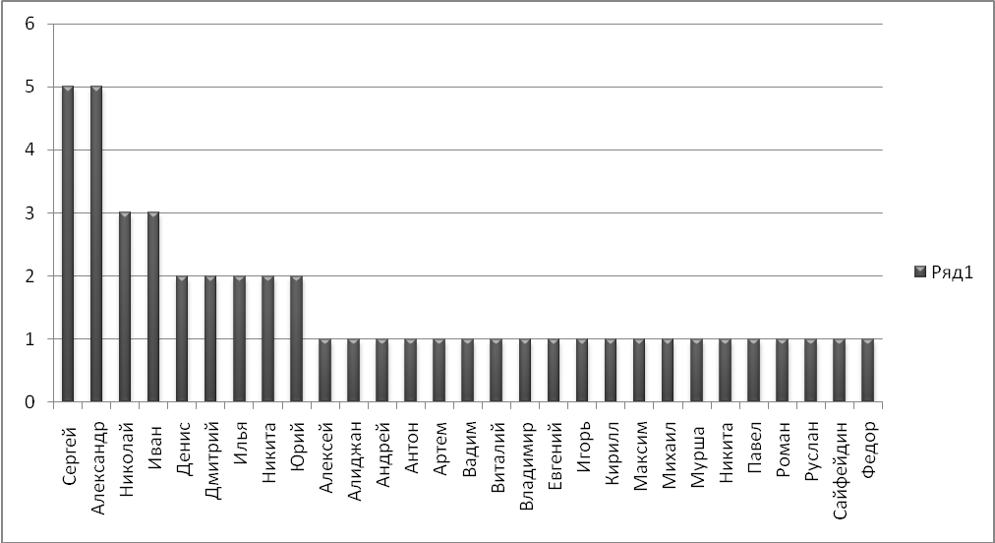
Всего в школе 47 девочек.
На первом месте – имя Анастасия (8 человек).
На втором месте – Елена (4 человека).
На третьем месте – Екатерина, Кристина, Наталья, Татьяна (по 3 человека).
На четвертом месте – Анна, Валерия, Дарья, Ирина, Надежда, Ольга (по 2 человека).
На пятом месте: Алёна, Алина, Виктория, Виолетта, Дамира, Диана, Карина, Мария, Нигина, Светлана, Юлия (по 1 человеку). (Таблица 2)
Таблица 2
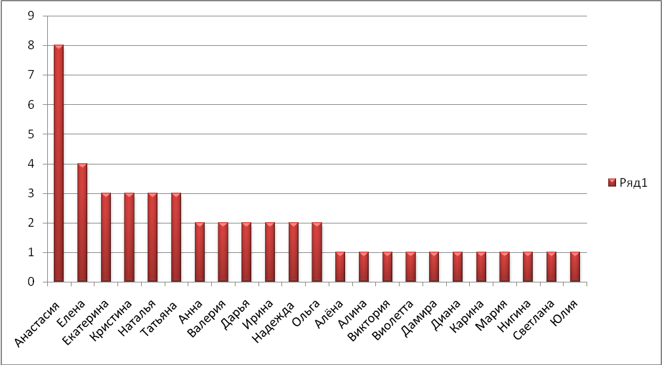
Таким образом, выявлено, что самые распространенные имена в нашей школе Александр, Сергей, Анастасия.
Заключение.

Наши имена – своеобразные и удивительные знаки, помогающие выделять в индивидуальном порядке каждое живое существо. Они служат нам своим звучанием (написанием), а не нарицательным значением слов, из которых они были когда-то созданы. Особенно важно подчеркнуть юридическую значимость имен собственных и необходимость писать их единообразно во всех документах, картах, книгах. Об именах собственных написано немало. Тем не менее, они продолжают привлекать к себе внимание.
Каждый день рождаются дети, новые люди, которые со временем займут свое место в жизни и станут творить и созидать. А всему новому нужны имена. И они ежедневно создаются. Развитие информационных технологий привело к формированию новых имен нарицательных. Сегодня складывается и новый разряд имен собственных, к которому возможно отнести такие имена как Интернет, Яндекс, Рунет. Возможно ли говорить об образовании нового ономастичсекого разряда и считать все данные имена собственными? Ответ на эти вопросы, я думаю, принадлежит будущему. Писать на эту тему можно бесконечно, как бесконечно общее количество собственных имен, как не до конца изучены связи отдельных типов имен собственных на земном шаре.
Проделанная работа дает основания сделать следующие выводы:
- Официальное именование человека в современном обществе имеет свою формулу имени. У русского человека она состоит из имени, отчества, фамилии.
- Большинство русских личных имен по своему происхождению не исконно русские, так как почти все личные имена принесены христианством на Русь через Византию и восходят к греческому, латинскому и некотором восточным языкам.
- В 20-е – 30-е годы XX века родители в качестве имени использовали любые слова и аббревиатуры.
- Большинство современных фамилий возникло в XVIII – середине XIX века по фамилии помещика, которому принадлежали крепостные, из прозвищ, по отчеству, по роду деятельности.
- Точная взаимосвязь между именем и характером человека не выявлена.
- Процесс создания новых имен продолжается.

Литература

- Большой энциклопедический словарь. Языкознание. / главный редактор В.Н. Ярцева. М.: Научное издательство «Большая Российская энциклопедия», 1998.
- Петровский Н. А. Словарь русских личных имен. – М.: Советская Энциклопедия, 1966.
- Календарь именин. – М., 1991.
- Чубарова Л. Е. Поздравления на все случаи жизни. – М.: АСТ-ПРЕСС КНИГА, 2002.

